 Este manual possui o objetivo instruir o usuário quanto à forma correta do Cadastro de Plano de Contas Contábil.

Índice:
- Introdução;
- Plano de Contas Contábil;
  - Botões de Comandos;
  - Campos;
    - Empresa;
    - Filial;
    - Safra;
    - Descrição;
    - Código
    - Descrição;
    - Red.;
    - Saldo Contábil;
    - Saldo Financeiro;
    - Resultado;
    - Rateio;
    - Grupo Contábil;
    - Cod. Natureza da Conta / Grupo de Contas;
    - Conta Corrente;
    - Indedutíveis;
- Alterando o Plano Contábil por Empresa;

- Introdução:
O Plano de Contas Contábil são um conjunto de contas previamente estabelecido, onde norteiam os trabalhos contábeis inerentes à entidade, além de servir de parâmetro para a elaboração das Demonstrações Contábeis (BP, DRE, DFC, etc).
A composição de um Plano de Contas deve ser personalizada por Empresa, o mesmo plano pode ser utilizado por outras empresas, isso vai depender do segmento da empresa cadastrada no banco de dados, pois em sua grande maioria os usuários necessitam de detalhamentos específicos, ou seja, um modelo de Plano de Contas geral não pode Compreender todos os segmentos.

- Plano de Contas Contábil:
Para acessar a tela de Cadastro de Plano Contábil, clique no Menu: “Cadastros / Plano de Contas Contábil;
Obs.: No Exemplo, utilizamos o módulo Financeiro.
Outro ponto importante: O Cadastro do Plano Contábil, pode ser por empresa, neste caso, realize o Login de acesso na Empresa ao qual o usuário deseja criar o Plano Contábil.
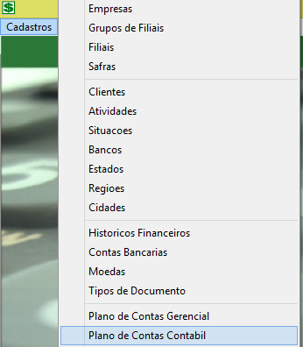
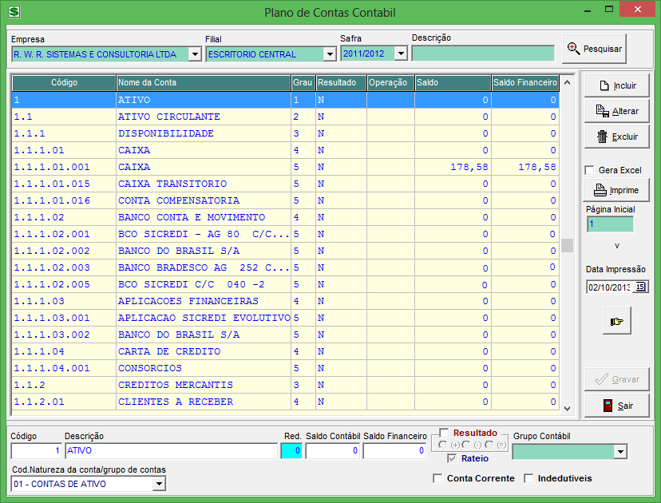
2.1. Botões de Comando;

2.1. Botões de Comando:
Os botões de comando determinam a ação a ser tomada pelo usuário, sendo eles “Incluir, Alterar, Excluir ou Imprimir” um determinado registro. Tais botões se encontram na parte esquerda da tela reportada anteriormente.
Incluir: Inclui um novo Registro;
Alterar: Altera um determinado Registro já existente;
Excluir: Excluí um determinado Registro;
Gera Excel: Se o usuário optar por visualizar o relatório através do Excel, este Checkbox deve estar marcado e ao clicar em impirmir o Mosayco abrirá automáticamente o relatório contendo todo o Plano Contábil selecionado em Excel.
Exemplo:
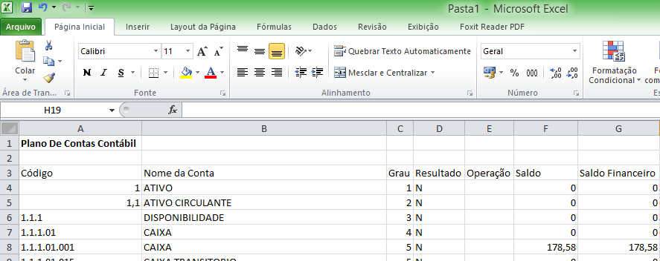

Imprime: Se o Checkbox “Gera Excel” estiver marcado, ao clicar no botão “Imprimir”, o sistema vai gerar um arquivo em Excel. Caso não esteja o Mosayco vai trazer solicitar ao usuário para que informe a forma de impressão do Relatório, podendo ser através de uma impressora conectada no Terminal ou em Vídeo.
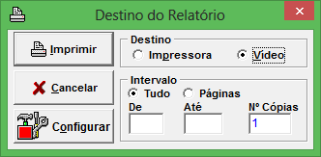
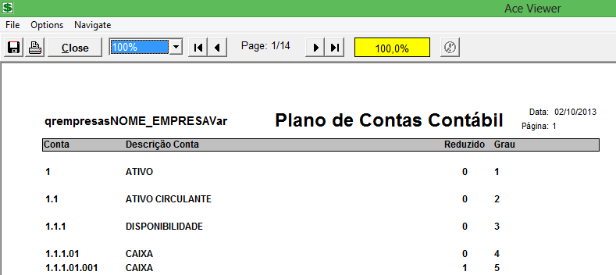
Data de Impressão.

Data de Impressão: O usuário pode fixar uma?????? da para que saia no relatório. Tal data é reportada na parte superior do lado esquerdo do relatório.
Gravar: Grava novos registros;

2.2. Campos:
2.2.1. Empresa: Informe a Empresa para que seja realizada a consulta ou inclusão do Plano;
2.2.2. Filial: Informe a Filial para que seja realizada a consulta ou inclusão do Plano;
2.2.3. Safra: Informe a Safra para que seja realizada a consulta ou inclusão do Plano;
2.2.4. Descrição: Informe a Descrição ou Parte dela (facilita a consulta, pois o Mosayco trará apenas as contas que possuem tais informações);
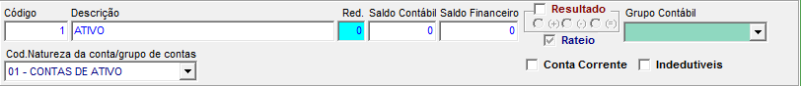
2.2.5. Código: A sequência de codificação é denominada graduação ou níveis do Plano de Contas. Assim, a primeira codificação 1 e 2 são para as contas patrimoniais (Ativo e Passivo) e 3 para as contas de resultados (Receitas e Despesas), chamadas de Plano de Contas de primeiro grau. A medida que vamos detalhando o plano, denominamos Plano de Contas de segundo grau (para detalhamento do primeiro grau), de terceiro grau (para detalhamento do segundo grau), e assim sucessivamente.

Exemplo:
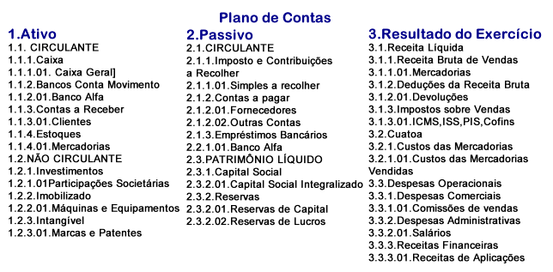

No Mosayco, ficaria da seguinte forma:
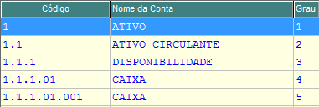
Obs.: Note que na parte esquerda do print acima é informado o Grau ao qual o código representa. Outro detalhe é que ao cadastrar um novo código, NÃO é necessário informar os pontos, apenas os números!
2.2.6. Descrição: Nome da Conta;
2.2.7. Red.: Código reduzido da conta. Em algumas telas onde é necessário informar uma conta de grau 5, é possível informar apenas o Código reduzido da Conta, facilitando o processo, pois o usuário não precisa ficar consultando os planos existentes.
Exemplo: Ao realizar um “Lançamento Contábil Avulso” é necessário informar uma Conta Contábil para alocação do lançamento. No campo “Código” ao invés de digitar o número da Conta Contábil ou pesquisar a mesma através do ícone ao lado (lupa de pesquisa), basta que o usuário informe o número reduzido da Conta.

Exemplo Prático:
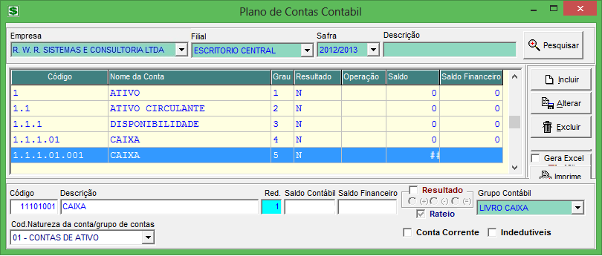
Note que a Conta “CAIXA” Código “1.1.1.01.001” possui o código reduzido “1”.
Ao realizar um “Lançamento Contábil Avulso”, no campo “Código” da conta contábil, informe apenas o número Reduzido (1):
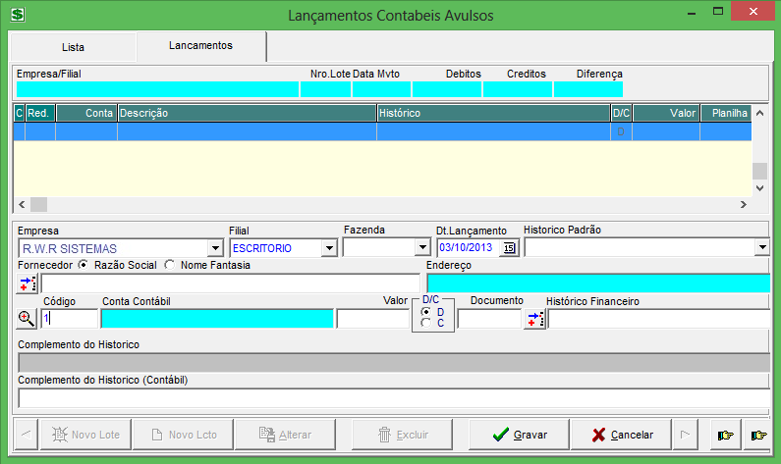
Ao digitar o código reduzido, tecle “Enter”. Perceba que o sistema trará automaticamente a Conta Contábil vinculada ao código reduzido informado.
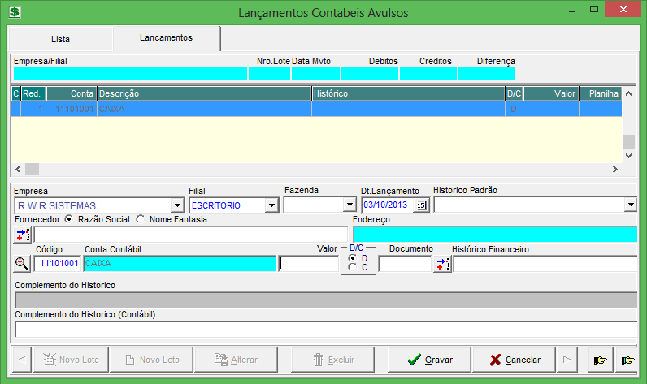
2.2.8. Saldo Contábil: Campo utilizado para Implantação do Saldo Contábil, este Saldo será o saldo Inicial desta conta Contábil.
2.2.9. Saldo Financeiro: Campo utilizado para Implantação de Saldo Financeiro, em Contas Contábeis referente a contas Caixas e Bancos.
2.2.10. Resultado: Este parâmetro deve ser marcado para Contas de “Resultado”, sendo necessário informar se a mesma se trata de uma receita ou despesa.
Exemplo: Uma Empresa que realiza venda de soja deve marcar tal parâmetro em sua Conta de Resultado e informar que a mesma se trata de uma “Receita”.
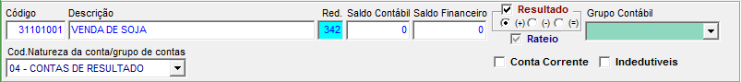
2.2.11. Rateio: Com este check-box habilitado ira selecionar as contas contábeis que irão para uma consulta Customizada.
2.2.12. Grupo Contábil: Este ComboBox possui a função de agrupamento de Contas. Em alguns relatórios que o Mosayco oferece é possível realizar o Filtro apenas por Grupo Contábil.
O Grupo Contábil possui uma forma de cadastro semelhante ao Conta Contábil, sendo que o mesmo também possui Graus (ou níveis). Para realizar o Cadastro, siga os passos abaixo:
Acesse o menu: Cadastro / Plano de Contas Contábil – Grupos;
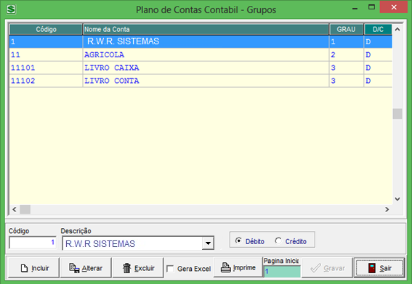
Diferente do Plano Contábil, ele possui apenas 3 Graus ou Níveis, podendo ser distinguido entre “Débito ou Crédito”. Serve também para sintetizar as consultas contábeis.
2.2.13. Cod. Natureza da Conta/Grupo de Contas: Informe a Natureza da Conta (Ex.: Conta de Ativo, Passivo, Resultado).
2.2.14. Conta Corrente: Com este check-box habilitado ira selecionar as contas contábeis que irão para uma consulta Customizada.
2.2.15. Indedutiveis: Esse parâmetro só ira alimentar os campos: RECEITAS INDEDUTIVEIS (D) DESPESAS INDEDUTIVEIS (C) na impressão do relatório “Livro Caixa”. Não alterara nada no sistema.
Exemplo: Segue print com o relatório e os respectivos campos:
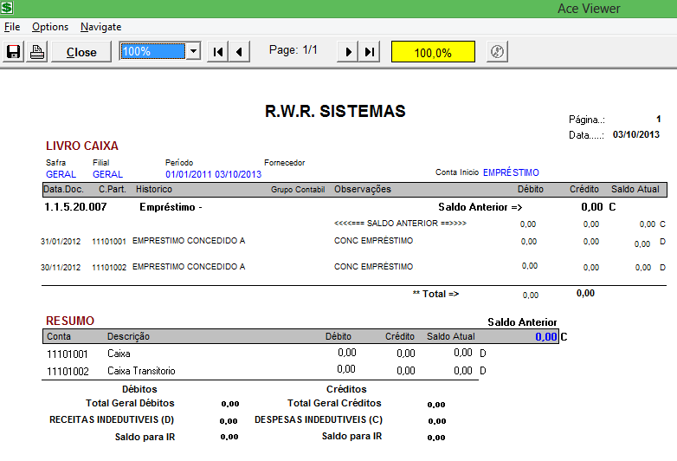

- Alterando o Plano Contábil por Empresa:
Conforme mencionado anteriormente, é possível parametrizar qual Plano Contábil será utilizado pela Empresa. Para cadastrar um plano individual, basta que o usuário faça o login na empresa desejada e realize o cadastro.
Para utilizar um plano já existe, realize o seguinte procedimento:
Acesse o Menu: Cadastros / Empresas;
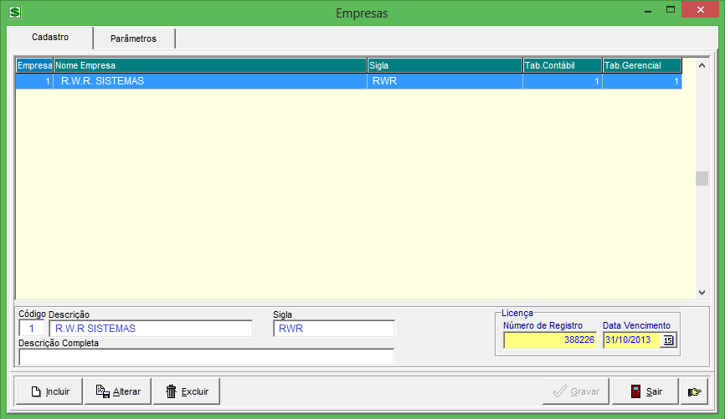
Conforme print acima, é possível identificar que a empresa em questão esta utilizando o plano da Tabela Contábil 1. Porém ocorrem casos de existirem várias empresas cadastradas no Sistema, e cada uma utilize um plano diferente, ou casos em que várias empresas utilizem o mesmo Plano de Contas Contábil. Segue exemplo:
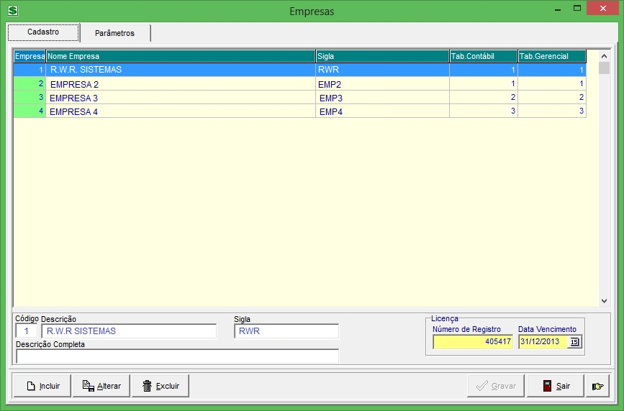
No exemplo acima, note que na Coluna tabela Contábil existem numerações diferentes para cada empresa. Ou seja:
- R.W.R. SISTEMA = PLANO 1
- EMPRESA 2 = PLANO 1
- EMPRESA 3 = PLANO 2
- EMPRESA 4 = PLANO 3
Tais planos são definidos na aba “Parâmetros”:
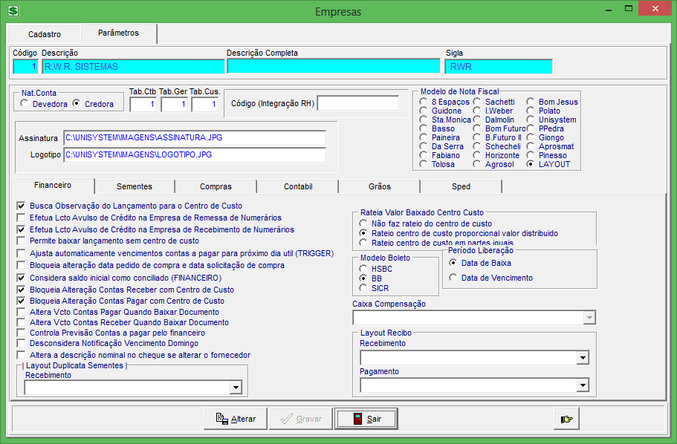

IMPORTANTE!

Qualquer dúvida, entrar em contato com a Unisystem através do telefone (066) 3423-5743 ou via e-mail: suporte@unisystem.agr.br

